1. <https://www.scirp.org/html/5-1490739_92399.htm>

(Calculo de prima puro en agricultura para Senegal

1. <https://onlinelibrary.wiley.com/doi/10.2307/1242928>

Crop insurance

1. <https://www.scientific.net/JERA.66.129>

Pricing agricultura (se debe comprar 39 Euros)

1. 1139-Article Text-4214-1-10-20220801.pdf

Lecciones aprendidas de economías desarrolladas para seguros agrícolas

1. EBP076392724_0.pdf

Index insurance

1. EBP076392724_0.pdf

Desarrollo del seguro agrícola en Colombia

1. applsci-13-02425-v2.pdf

This article presents a novel methodology to assess the financial risk to crops in highly weather-volatile regions.

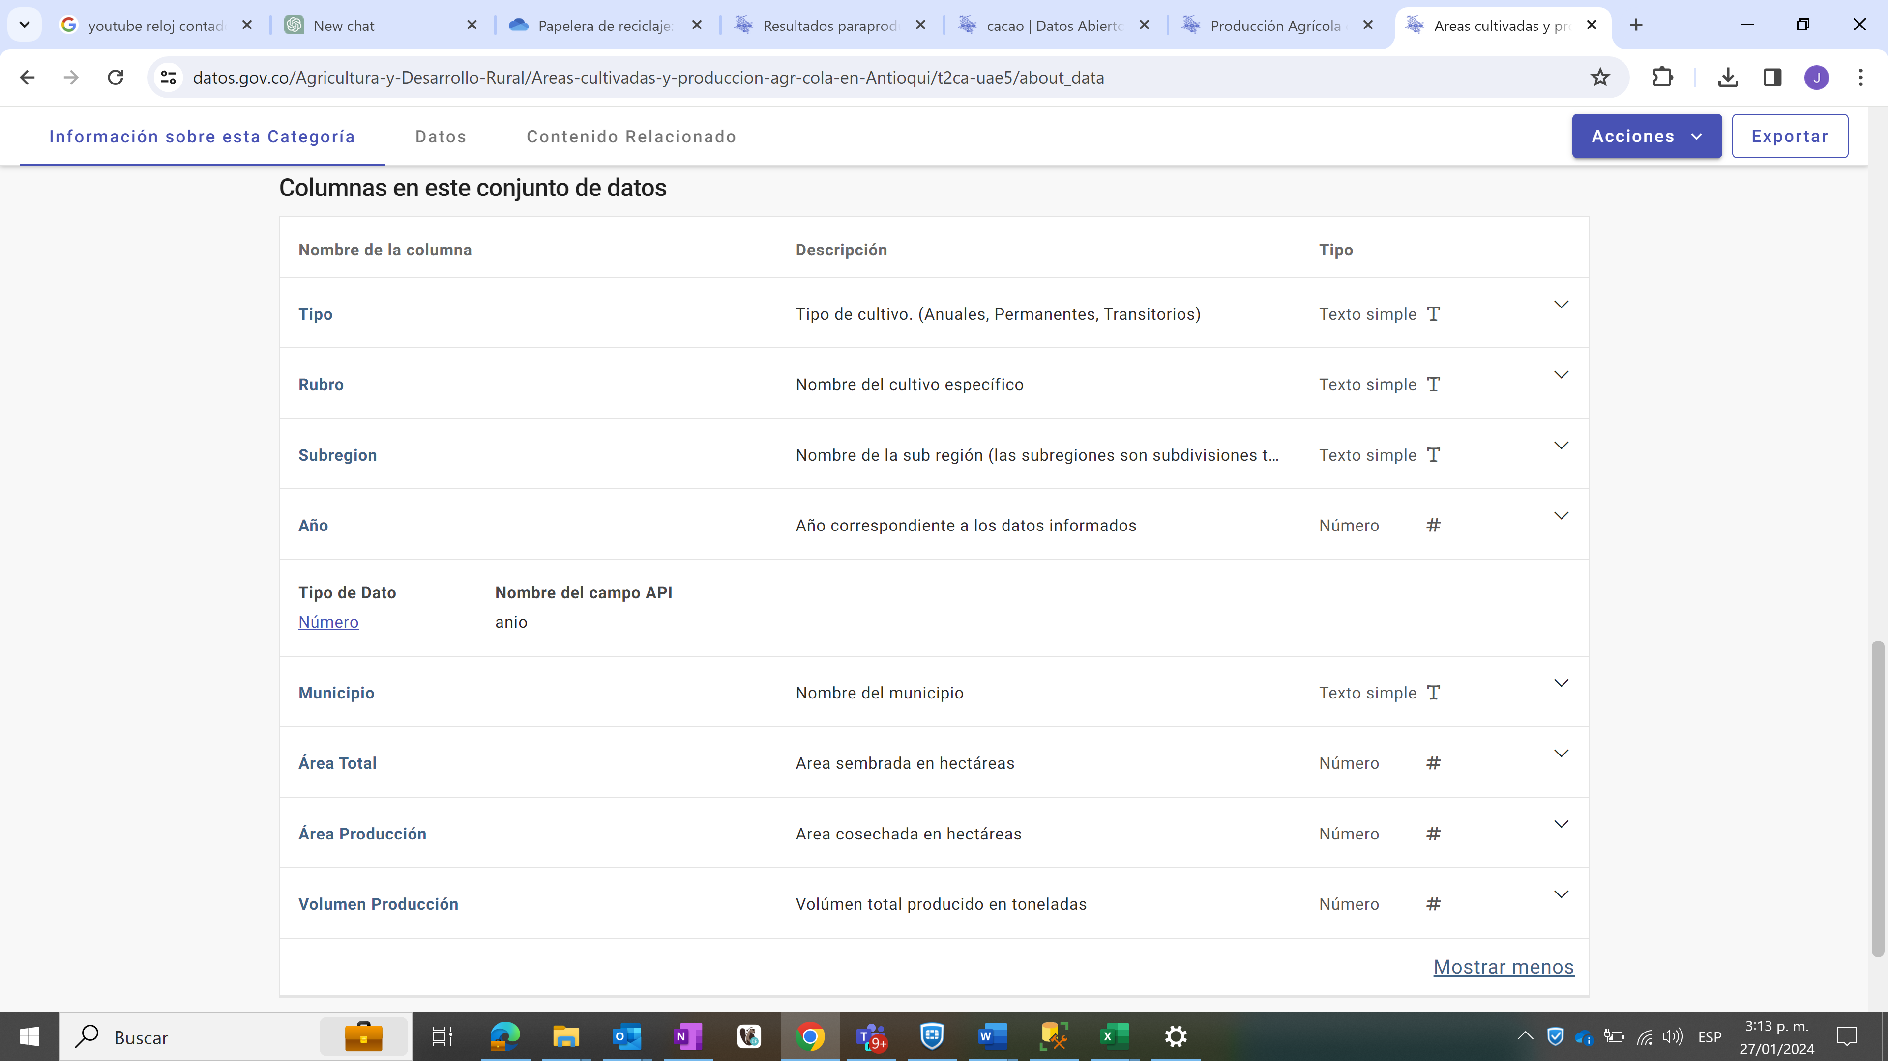

Revisar metodología prisma para investigación

Notas articulo 1: Es preciso determinar la distribución de la variable perdida de área producida

De la base de datos agrupar en categorías los productos como por ejemplo agrupar todos los tipos de aguacate

Incluir variables año niño o niña según el preddición si será un año con dicha particualaridad climática.

Incluir variable del tiempo de cosecha del producto

Temperatura

Velocidad del viento

Temporadas de cultivo por tipo de cultivo

Entender las fases de cultivo por tipo de cultivo, ejemplo el café tiene 4 fases

Integrar la variable tipo de riego

Altura sobre el nivel del mar

Días máximos consecutivos de lluvia en el año.

Determinar las coberturas a partir de las variables más relevantes. Ejemplo si la variable velocidad del viento es representativa identificarla como una cobertura.

Crear intervalos (bandings de la variables numéricas continuas)

Descar bases de datos

Base de producción

<https://www.datos.gov.co/Agricultura-y-Desarrollo-Rural/Areas-cultivadas-y-produccion-agr-cola-en-Antioqui/t2ca-uae5/about_data>

Velocidad de viento

<https://www.datos.gov.co/Ambiente-y-Desarrollo-Sostenible/Velocidad-Viento/sgfv-3yp8/about_data>

lluvia

<https://www.datos.gov.co/Ambiente-y-Desarrollo-Sostenible/Precipitaci-n/s54a-sgyg/about_data>

Presión atmosferica

<https://www.datos.gov.co/Ambiente-y-Desarrollo-Sostenible/Presi-n-Atmosf-rica/62tk-nxj5/about_data>

Temperatura

<https://www.datos.gov.co/Ambiente-y-Desarrollo-Sostenible/Datos-Hidrometeorol-gicos-Crudos-Red-de-Estaciones/sbwg-7ju4/about_data>

Temperatura máxima

<https://www.datos.gov.co/Ambiente-y-Desarrollo-Sostenible/Temperatura-M-xima-del-Aire/ccvq-rp9s/about_data>

Temperatura mínima

https://www.datos.gov.co/Ambiente-y-Desarrollo-Sostenible/Temperatura-M-nima-del-Aire/afdg-3zpb/about_data

Dirección del viento

<https://www.datos.gov.co/Ambiente-y-Desarrollo-Sostenible/Direcci-n-Viento/kiw7-v9ta/about_data>

Humedad

<https://www.datos.gov.co/Ambiente-y-Desarrollo-Sostenible/Humedad-del-Aire-2-metros/uext-mhny/about_data>

Nivel del río

https://www.datos.gov.co/Ambiente-y-Desarrollo-Sostenible/Nivel-Instant-neo/bdmn-sqnh/about_data

nivel máximo del rio

<https://www.datos.gov.co/Ambiente-y-Desarrollo-Sostenible/Nivel-M-ximo/vfth-yucv/about_data>

nivel mínimo del rio

https://www.datos.gov.co/Ambiente-y-Desarrollo-Sostenible/Nivel-M-nimo/pt9a-aamx/about_data

Listado de actividades:

Base de datos:

base de producción:

descarga

agrupar la variable rubro, a traves de alguna técnica para que deje productos similares

homologar los municipios para que estos se puedan cruzar contra las bases del ideam

calcular el diferencia de producción (Área Total)-( Área Producción

)

Establecer posibles intervalos de (Área Total) que resulten en diferencial de producción

Establecer el volumen de producción a partir del rubro ya agrupado ( o algún intervalo)

Cruzar contra la base de (lluvia, presión, velocidad de viento, etc) para traer la media mediiana o estadístico elegido

Bases Ideam:

Agrupar por años y departamento (filtrar desde bases de datros para exportar)

Definir los estadíticos

Generar la llave para cruzar